Калмыкова В.В., учитель биологии МБОУ СОШ № 7,
ПДО МАУ ДО СДЮТЭ
Рефлексивный отзыв или прислушайся к себе

Рефлексивный отзыв – одна из практик формирования и развития рефлексии, позволяющая человеку прислушаться к себе, наполнить жизнь радостью и смыслом.
Рефлексивный отзыв превращает учащегося в творца своей жизни, помогает проявить активную позицию, сознательно определить свое отношение к происходящему, лучше понять свои интересы и намерения.
Для приобретения опыта у учащихся в образовательных учреждениях рекомендуют проводить рефлексивные отзывы после образовательных событий. Я данную практику начинаю вводить с 8-го класса после освоения тематического раздела программы, творческих дел, экскурсий, сборов, походов.
Учащимся предлагаю прислушаться к себе и ответить на следующие вопросы:
- Как это связано с тем, что меня волнует и занимает? / Как это связано с моими актуальными интересами?
- Что мне это дало?
- Чему я научился(ась)?
- Что я осознал(а)?
- О чем побуждает задуматься?
Первые работы над рефлексивным отзывом занимает у учащихся 15-20 минут. У десятиклассников на данную практику тратится 7-10 минут.
Рефлексивные отзывы могут быть в следующих форматах:
- фотоотклик

- - Это мы

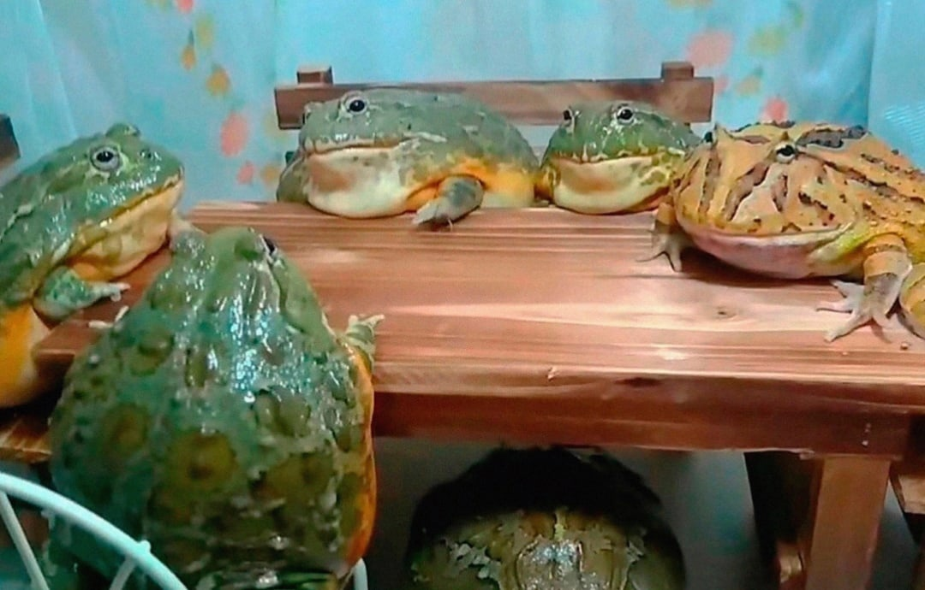 22.03.23

- смайлик (рисунок, знак)

- - Надо было назвать команду жабы
22.03.23

- SMS (впечатление о мероприятии (деле, занятии и т.п.) короткой строкой),
- блог (интернет-дневник (онлайн-дневник), интернет-журнал событий)
"... пусть меня научат", или Кого заменит Искусственный Интеллект
Об этом пишут уверенно и конкретно.
Не «кого может заменить», а — «кого заменит».
Задуматься об этом уже сейчас должны:
копирайтеры, дизайнеры, маркетологи, логисты, переводчики, администраторы, бухгалтеры, специалисты по кадрам и документам, водители, кассиры, операторы call-центров, торговые агенты, учителя...
Read more... March 25th, 2023, 04:35 pm
- содержательный отзыв
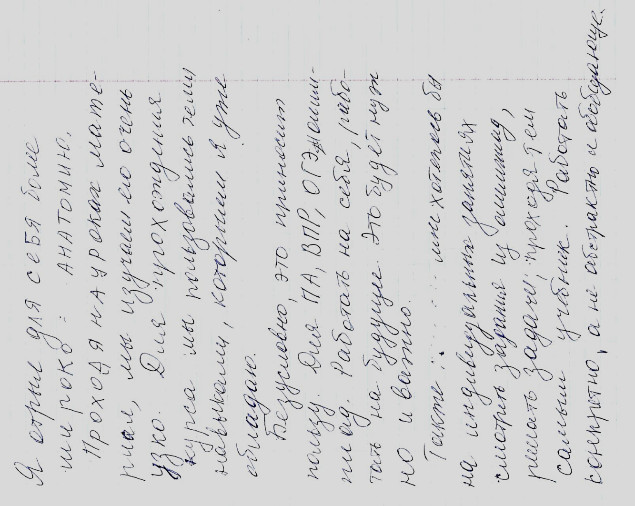

Благодаря данной практике учащийся лучше осознает «концепцию Я»:
- разворачивается лицом к собственным переживаниям,
- отсекает не нужные, не важные занятия,
- лучше понимает и анализирует происходящее,
- выстраивает стратегию для саморазвития и самообразования, находит для этого ресурсы,
- выявляет и применяет адекватные способы заботы о себе.
Риски при работе с рефлексивным отзывом:
- времязатратность,
- личные записи – достояние ученика и только при согласии ребенка предоставляются педагогу для ознакомления,
- учащийся не всегда может объективно определить полезность события (материала), особенно если оно работает на дальнюю перспективу.
Для минимизации последних рисков использую техники вопрошания.

